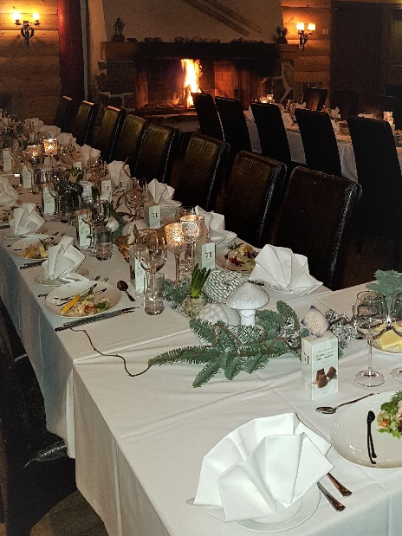
Bryllupspakke
Det å gifte seg, er en viktig begivenhet og bryllupsdagen må være perfekt. Vi setter vår ære i å legge til rette for at deres bryllup blir en dag som vil bli husket.
Unike omgivelser og en av landets eldste og minste kirker med rosemalte vegger eller moderne nye Bykle Kirke utsmykket av kunstneren Per Odd Aarrestad.
Våre selskapslokaler passer brylluper i alle størrelser. Fra de aller minste og helt opp til 100 gjester.
Ta kontakt for en visning av hotellet og en hyggelig bryllupssamtale. Etter deres ønsker setter vi sammen bryllupsmenyen av de beste råvarer og benytter lokal og kortreist mat så lang det lar seg gjøre.
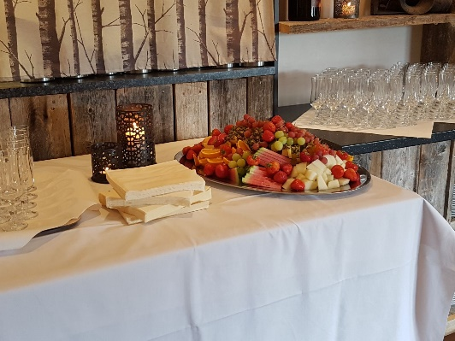
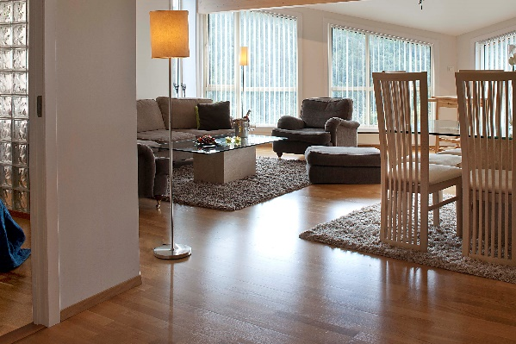
Inviter gjestene allerede på fredag og la dette bli en fest som varer hele helgen.
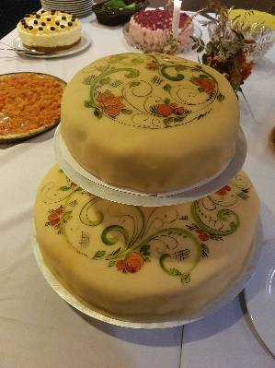
For forespørsel eller reservasjon av ditt bryllup ta gjerne kontakt direkte med hotellet på telefon +47 37 93 89 99 eller send e-post til post@byklehotell.no

